Tecnofobia Y Tecnofilia

Avances Tecnológicos

http://www.slideshare.net/Alumnos/tecnofobia-tecnofilia-avances-tecnolgicos

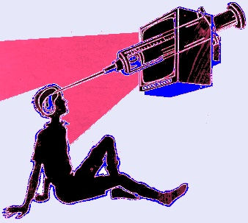

TECNOFOBIA DEFINICION: La tecnofobia es el rechazo hacia las tecnología. Por lo general las fobias suele ser un rechazo o miedo irracional y que pueden ser curadas, en este caso sólo es un rechazo que generalmente está justificado y no necesita ser curada. Actualmente existen sociedad tecnófobas como los amish en EE.UU., que intentan vivir con tecnologías antiguas. Generalmente los tecnófobos rechazan las tecnologías más modernas. También suelen justificar su forma de actuar y pensar en el hecho de que la dependencia a las tecnologías modernas puede ser perjudicial para el hombre tanto desde el punto de vista emocional como el físico.

HISTORIA: TECNOFOBIA El terror tecnológico El parto tecnológico e industrial del mundo no echó a correr solamente furiosas locomotoras seguidas por estelas de humo o impulsos fluidos de un sistema nervioso urbano basado en la electricidad. A la par de artefactos multiuso y extensiones protésicas –tecnologías de confort y narcotización hogareña– que invadieron la escena pública y los espacios de intimidad, brotaron sensibilidades afines, nuevas configuraciones imaginarias y también resistencias: como las de los ludditas del siglo XIX que veían en las máquinas el fin de su forma de existencia y como las de los nuevos detractores del progreso –los tecnófobos–, enemigos de la cibernética, la robótica, Internet, los organismos genéticamente modificados y la clonación, que predican su rabia y desconfianza apuntando a la supuesta insalubridad de las nuevas tecnologías y celebrando un pasado bucólico frente a las incertidumbres del futuro.

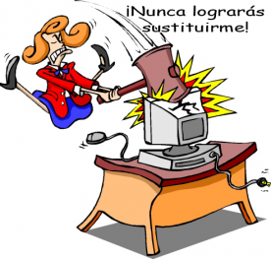

Tecnofilia, Tecnofobia

A finales del siglo XIX, el ingeniero inglés M. Anderson se manifestaba del siguiente modo: \"Se nos ha dicho en nuestra juventud que el trabajo fue el castigo por la falta cometida por nuestro primer Padre. Si esto es verdad, los ingenieros son los grandes sacerdotes que han construido las máquinas para borrar la mancha del castigo divino\", estamos ante un ejemplo de un discurso tecnofílico en una época en que se había llegado a la cumbre de lo que se ha conocido como Revolución Industrial. Pero no siempre la mecanización ha despertado estas alabanzas, la introducción de una nueva tecnología no se ha realizado sin la resistencia por parte de las instituciones y de las personas.

Las actitudes tecnofóbicas han estado presentes a lo largo de la historia. El movimiento \"ludista\", con la quema y destrucción de las máquinas de las \"factorías\" del siglo XIX, son un claro ejemplo de lo que ha representado introducir cambios en el entorno, en las costumbres y los usos de la población. En contrapartida en la misma época personas como Anderson, elevaba a los altares a los ingenieros, cuyas máquinas, liberarían al hombre, haciéndolo más culto, transformando a la población en ociosos y felices viviendo en paz social.
Estudiar las actitudes tecnofóbicas y tecnofílicas a lo largo de la historia es francamente difícil, ya que es sencillo caer en planteamientos subjetivos. Alrededor de 1958, el historiador de la tecnología M. Kranzberg, fundador de la Sociaty for History of Technology, enunciaba una serie de leyes o reglas que consideraba necesarias para enfrentarse al estudio de la historia de la tecnología, estableciendo que la misma ni es buena, ni es mala, ni es neutral.

Esta aparente paradoja es un intento de no juzgar de una manera preconcebida actitudes tecnológicas del pasado. Por lo tanto la tecnofília y la tecnofobia han convivido juntas a lo largo de la historia y es difícil establecer quién ha sido el bueno y el malo de esta película. Desde los años sesenta los partidarios de la energía nuclear esgrimían argumentos a favor del bienestar de la sociedad, gran consumidora de energía, como justificación de emplear al átomo como fuente inagotable de la energía, por lo contrario, los movimientos ecologistas radicales promulgaban la vuelta a la sociedad preindustrial justificando que la tecnología era el culto a lo superfluo, la tecnología como madre de la necesidad, como diría Kranzberg, y por tanto prescindible. Las actitudes tecnofóbicas y tecnofílicas de nuevo enfrentadas.
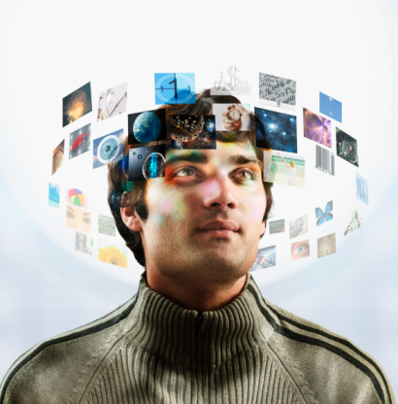

Tras la Segunda Guerra Mundial, el optimismo por el progreso, se transforma en un pesimismo social general hacia los \"sistemas tecnológicos\". Este \"pesimismo tecnológico\" como sentimiento de desencanto, ansiedad, incluso amenaza, que suscita actualmente la idea de la \"tecnología\" (Leo Marx 1996).

Entender este pesimismo tecnológico es un factor importante para comprender la aparición de los movimientos ecologistas, que tanto influencia han tenido en la segunda mitad del siglo XX. Accidentes Nucleares (Chernobil y Three Mile Island), catástrofes tecnológicas (Aznarcollar e Islas Galápagos), el empleo de las armas químicas, etc., han contribuido a la perdida de la fe en la tecnología como fuerza motriz del progreso. Los factores no estrictamente técnicos tienen mucha importancia en los procesos de decisiones técnicas, dice otra ley de Kranzberg.

Meditando puede que caigamos en la tentación de justificar que el poder se rige por decisiones al margen de los \"expertos\", la aprobación del Plan Hidrológico Nacional puede esgrimirse como argumento a favor de esta ley, el poder político ha tenido la ultima palabra. Con ello podemos presuponer que la cultura tecnológica es la éticamente más perfecta, Herman Melville en su novela Moby - Dick, nos describe al capitán Ahab, el cual al frente de un barco ballenero, en un momento de lucidez se considera técnicamente competente pero moralmente incapacitado: \"Ahora, en su fuero interno, Ahab tuvo una visión fugaz de esto, a saber, todos mis medios son sensatos, mi motivo y mi objetivo locos\"

A lo largo del siglo XX, tenemos ejemplos de ello en donde personas de alta calificación técnica, que enmascaran o desvían la atención en la elección de los fines éticos. Pero como ha respondido el poder político a este pesimismo tecnológico de la sociedad, creando departamentos ministeriales de medio ambiente, añadiendo a sus programas palabras como \"desarrollo sostenible\", impactos y auditorias medioambientales, etc.

Un simple lavado de cara, la solución es mucho más compleja y como dijo Kranzberg ni será buena, ni mala, ni neutral. Los ingenieros de principios del siglo XXI, ya no somos los sacerdotes del progreso, nos hemos transformado en destructores del orden social. Estas actitudes nos tienen que hacer reflexionar sobre el papel de la tecnología en la sociedad.

EJEMPLOS: Mucho se puede discutir respecto a la Red; pero hay una cosa clara: Internet deshumaniza. Convierte a la gente en cyborgs encerrados en sí mismos y en su habitación que no se relacionan con otros seres humanos, siempre mirando a una pantalla, sin salir a la calle... Como tantas otras afirmaciones de sentido común, ésta no sólo es falsa, sino tendenciosa e interesada. Internet no reduce, sino que aumenta el contacto de la gente con sus semejantes. La cuestión es quiénes son \"los semejantes\"

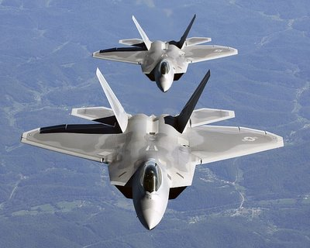

TECNOFILIA

Es el antónimo de tecnofilia Tecno = tecnología y filia = afición, simpatía). Como la palabra lo dice, afición a la tecnología. Hay distintos grados de tecnofilia dependiendo de la atracción o dependencia que el tecnófilo tenga hacia las tecnologías. Un tecnófilo puede depender a tal grado de la tecnología hasta el punto de convertirse en una obsesión. Los mayores tecnófilos suelen comprar las últimas versiones de los nuevos dispositivos electrónicos apenas salen al mercado a precios exorbitantes (tecnología de punta).

Actualmente la gran mayoría de las personas tienen algún grado de tecnofilia por la gran dependencia que la sociedad ha generado hacia la tecnología.

HISTORIA Desde siempre, el ser humano ha sentido admiración por aquello que le es desconocido o poco asequible, en últimas fechas por las nuevas tendencias tecnológicas. ¿Qué tanto impacto tiene este fenómeno en el desarrollo de nuestra vida diaria? En un ambiente donde ya no es tan raro toparnos con objetos que van desde un mp3 hasta una pc de bolsillo, aun hay cierta resistencia a convivir con estos aparatejos. Veamos por qué.

El debate sobre la utilidad de la mecanización del trabajo ha estado presente en la historia de la humanidad desde siempre (o al menos desde los albores de la revolución industrial). De acuerdo a Toffler y su teoría de la tercera ola, el ser humano ha comenzado a construir una sociedad post-industrial donde se da preponderación al uso, y si cabe la expresión, a veces abuso de las nuevas tecnologías de información y de la información misma.

Las repercusiones por ello han sido increíbles. Ahora la persona común tiene más acceso que nunca a estas posibilidades que en el papel suenan infinitas, pero… no todo es miel sobre hojuelas en el paraíso de los bytes; por su naturaleza “impresionante” para el grueso de la gente, se ha creado falsos atavismos que, aunque opuestos, reflejan este hito: los que creen que la tecnología es un ente totalmente perfecto (tecnofilia), y los que asumen que por su naturaleza misma es deshumanizante (tecnofobia, a veces rayante en ludismo). En lo personal, no creo que algún día el ser humano llegue a depender totalmente de míseras partículas electrónicas, que digitalizadas forman bits, bytes y por ende información. Craso error. Nicholas Negroponte (del que ya había hablado anteriormente y es el mismo de la laptop de 100 dólares) sostiene, en su Being Digital, que llegará un estadio donde la persona común deberá saberse desenvolver en un mundo altamente tecnificado. Punto malo para la tecnofilia. Por otra parte, también considero erróneo que el hombre deba ser altamente dependiente de la máquina, siendo que la relación es, en 99.9% de los casos, a la inversa.

Valga la analogía, sería tanto como dejarse domar por un perro que busca avidamente un hueso, sin saber que nosotros tenemos el libre albedrío para dirigir al animalejo de marras. Punto malo para la tecnofobia puesto que el individuo no termina siendo absorbido por las cosas, y por ende, volviendolo un “suripanto digital”. ¿Porqué viene a colación ésto? Resulta ser que en el proyecto de INEGI donde tengo una macarrónica asignación de técnico informático municipal (así, sin mas aspavientos), a partir de estas fechas se va a usar un aparatito conocido rimbombántemente como Personal Digital Asistan, y por ahí escuché el comentario de que los aparatitos costaban 9000 pesos y por tanto, había que cuidarlos como el cáliz que usa el inefable Benito decimosexto los domingos en el Vaticano.


EJEMPLOS Tecnofobia, tecnofilia… ni tanto ni tan poco No fue hace tanto. Hagamos una retrospectiva y recordemos la primera vez que trabajamos con un procesador de textos y alguien nos dijo cómo hacer para guardar la información que habíamos producido. O apenas un paso más adelante: el momento en el que descubrimos cómo funcionaban los comandos copiar, cortar y pegar.

Pensemos ahora en cuáles eran nuestros temores entonces. O en algunas frases que –insisto- escuchamos o dijimos “no hace tanto”. - prefiero seguir trabajando en papel - pero ¿es seguro? - ¿y si pierdo el disquete? - ¿y si entra un virus? - ¿y si se rompe la máquina? - ¿y si justo se corta la luz? Es cierto también que durante mucho tiempo nos resistimos a usar directamente los comandos “cortar” y “pegar” y recurrimos a “copiar”, “pegar” y luego volver a borrar, como si ese breve instante de inmaterialidad nos espantara sobremanera. Algo parecido sucede hoy cuando nos enfrentamos a nuevas plataformas de servicios que nos ofrece la web.

ADELANTOS TECNOLOGICOS

Nuevo curso en la universidad: Youtube

Nuevo curso en la universidad: Youtube: La universidad californiana de Pitzer College se convirtió en la primera del mundo en ofrecer un curso sobre YouTube, la popular página web de intercambio de vídeos propiedad del buscador Google\"; informa El Comercio citando a EFE.
Según la nota, los estudiantes del curso se dedican a ver, valorar e interpretar, los diversos vídeos que se alojan en el popular servidor y \"determinan la mayoría de los contenidos de la clase, en la que se han tratado hasta ahora temas como la libertad de expresión o el nivel de calidad de los vídeos de la web\", según los profesores encargados del curso. La decisión de la universidad, demuestra la importancia que ha adquirido Internet y en particular YouTube donde puede observarse vídeos personales, de creación artística, archivos documentales, cine y otros de índole diversa. iPhone:

La compañía informática Apple pondrá a la venta el 29 de junio en Estados Unidos su esperado iPhone, un producto que combina teléfono móvil, reproductor de audio y vídeo, navegador de Internet, GPS y otras funciones. Aún no hay fecha de lanzamiento para Europa y Japón.El iPhone costará entre 500 y 600 dólares —371 a 445 euros—, según su capacidad, y se podrá adquirir 'on line' y en las tiendas de Apple y AT & T, la compañía telefónica que cuenta con sus derechos exclusivos para los dos próximos años. A pesar de lo elevado de su precio, Apple espera que este producto revolucione el mercado al estilo de lo ocurrido con su reproductor digital iPod.

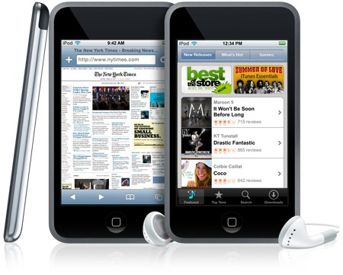
El iPhone, que permite escuchar música como si se tratase de un iPod, se venderá con 4 u 8 gigabytes de memoria flash para almacenar vídeo, música y fotografía. Además, los fans de Apple ya pueden visitar los primeros anuncios desarrollados para el iPhone, que han causado un gran revuelo en Internet. Windows Server 2008: Microsoft ya ofrece el primer Release Candidate (RC0) del sistema operativo Windows Server 2008, que ya está disponible para descarga y que los clientes y los socios puedan probar por sí mismos la versión de desarrollo más reciente Equipado con nuevas características, Windows Server 2008 ofrece a los clientes la plataforma Windows más versátil y confiable hasta la fecha.

Los adelantos tecnológicos, tales como capacidades de virtualización de servidores y de presentaciones, IIS 7.0, Server Core, PowerShell, Network Access Protection, Server Manager y tecnologías de red y agrupamiento mejoradas, brindan a los clientes una plataforma más segura y más fácil de administrar

Todas esas características optimizadas proporcionan a los clientes la solución más integrada de Windows hasta ahora. Por ejemplo, el IIS 7.0, la plataforma de Microsoft para el desarrollo y el alojamiento seguro de aplicaciones y servicios web, está teniendo gran éxito entre los clientes, ya que más de 13 compañías de alojamiento lo están ofreciendo y más de 1,200 clientes lo han implementado a través de la licencia GoLive. Desarrollados con base en un nivel sin precedentes de retroalimentación de los clientes, los adelantos en Windows Server 2008 demuestran el compromiso de Microsoft de ofrecer a los clientes las herramientas y las aplicaciones que desean y necesitan para el ambiente actual.

El riguroso proceso de diseño incorporó la opinión de miles de socios y clientes, con lo cual se alcanzó el nivel de Release Candidate para Windows Server 2008. Un cliente de los productos de servidor de Microsoft, Robbie Roberts, de Windrush Frozen Foods, proveedor de alimentos congelados, fríos y no perecederos en el Reino Unido, comentó al respecto: \"Las operaciones en Windrush [Frozen Foods] funcionan las 24 horas del día, por lo que es crítico para nosotros contar con una infraestructura tecnológica estable.

Deseamos aprovechar cuanto antes las características de agrupamiento y recuperación de datos de Windows Server 2008 para ofrecer servicios consistentes y continuos a nuestros clientes\". Los adelantos tecnológicos que se masificarán en la próxima década: Estudio de consultora Deloitte afirma que esto será posible gracias a la masificación de internet de banda ancha y dispositivos capaces de aprovecharla, como celulares, sistemas de GPS, PDA y notebooks.

"Busca un restaurante\", dice un conductor a su automóvil. Al instante, el equipo de posicionamiento global (GPS) instalado a bordo despliega un mapa en pantalla mostrando la dirección más cercana. Para consultar el plano el chofer ni siquiera se detiene: el propio vehículo regula la velocidad y evita salirse del camino. Sus hijos, en tanto, ven una película en DVD y no alcanzan a percatarse de la situación. No es una escena de la antigua serie del Auto Fantástico. Los dispositivos que hacen posible todo esto ya existen y podrían ser parte de la vida diaria en la próxima década. Así lo revela un estudio internacional realizado por la consultora Deloitte, en el cual se analiza cómo la tecnología actual se irá extendiendo a diversos ámbitos: desde los automóviles hasta las salas de clases, pasando por el living de la casa y la oficina. La clave de todo serán las redes de internet de banda ancha y su interacción con aparatos como teléfonos celulares, computadores, televisores y sistemas de posicionamiento global.

La principal conclusión es que el hombre estará siempre interconectado y que el trabajo y la entretención tenderán a mezclarse cada vez más. El auto fantástico Los sistemas de reconocimiento de voz y los computadores a bordo serán comunes en los autos durante la próxima década. Esto permitirá controlar luces, pedir al sistema GPS que busque una dirección o simplemente decirle al auto \"vamos a la casa\", para que este oriente automáticamente el camino. Sólo en Estados Unidos se venderán 11 millones de sistemas de reconocimiento de voz y 12 millones de equipos GPS en 2010, plantea Deloitte.

Para los pasajeros, en tanto, el auto será una \"extensión del living\", ya que habrá pantallas de DVD, se podrán practicar videojuegos, conectarse a internet o mandar mensajes a los autos vecinos. Lo malo, advierte el estudio, es que los vehículos se transformarán en un nuevo blanco de ataques para los hackers, que tratarán de inutilizarlos o robarlos usando virus o gusanos informáticos. Pizarras digitales: la tecnología va a la escuela La tecnología también se hará más presente en colegios. El profesor seguirá ocupando un rol central, pero su clase será mucho más interactiva gracias a la llegada de las pizarras digitales, donde podrá mostrar videos y animaciones.
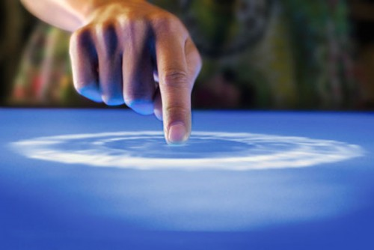

Aunque la brecha digital seguirá creciendo en los países pobres, se verá un mayor uso de notebooks en la sala. También se prevé el fin de las pruebas con alternativas y el regreso de las respuestas con desarrollo, pues los estudiantes se aprovecharán de la tecnología para hacer trampa. Debutan de las videollamadas En 2010 las videollamadas comenzarán a masificarse, ya sea a través de dispositivos especiales como teléfonos con video, celulares o mediante computadores y notebooks con cámaras integradas. Se prevé que la telefonía fija caiga a la mitad de su volumen actual: de 60% bajará a 30%.

De esta forma la mitad de la población mundial tendrá acceso a las telecomunicaciones y la mayoría lo hará a través de celulares. Entretención vía internet en el hogar La gran novedad será que la entretención en el hogar girará principalmente en torno a internet. Mucha gente tendrá almacenadas sus fotos, libros, música y videos en forma virtual, y accederá mediante sus televisores a dicho contenido en internet.

Además, 80 millones de adultos practicarán videojuegos hacia el año 2010. Pero estos ya no serán una actividad sedentaria, sino que evolucionarán hacia aventuras donde se requiere usar el cuerpo para controlar los movimientos en lugar de apretar simples botones. Trabajo a distancia masivo En todo el mundo se prevé que para 2008 habrá 41 millones empleados que trabajarán a distancia al menos un día a la semana, en tanto que 100 millones lo harán una vez al mes. Se estima que para 2010 habrá al menos 10 millones de trabajadores siempre conectados a través de email móvil y redes de banda ancha. Pero no todo será trabajo, esta infraestructura implicará que aumente el uso de estas redes para fines personales o de entretención, como descarga de películas, programas de radio, TV o comercio electrónico. El PC seguirá dominando en las oficinas: habrá 1,3 mil millones de nuevos computadores en todo el mundo.

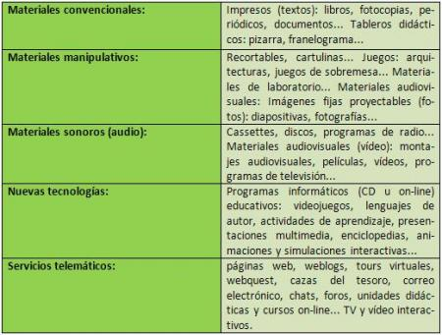

Los adelantos tecnológicos que se masificarán en la próxima década: Estudio de consultora Deloitte afirma que esto será posible gracias a la masificación de internet de banda ancha y dispositivos capaces de aprovecharla, como celulares, sistemas de GPS, PDA y notebooks. \"Busca un restaurante\", dice un conductor a su automóvil. Al instante, el equipo de posicionamiento global (GPS) instalado a bordo despliega un mapa en pantalla mostrando la dirección más cercana. Para consultar el plano el chofer ni siquiera se detiene: el propio vehículo regula la velocidad y evita salirse del camino. Sus hijos, en tanto, ven una película en DVD y no alcanzan a percatarse de la situación. No es una escena de la antigua serie del Auto Fantástico.

Los dispositivos que hacen posible todo esto ya existen y podrían ser parte de la vida diaria en la próxima década. Así lo revela un estudio internacional realizado por la consultora Deloitte, en el cual se analiza cómo la tecnología actual se irá extendiendo a diversos ámbitos: desde los automóviles hasta las salas de clases, pasando por el living de la casa y la oficina. La clave de todo serán las redes de internet de banda ancha y su interacción con aparatos como teléfonos celulares, computadores, televisores y sistemas de posicionamiento global. La principal conclusión es que el hombre estará siempre interconectado y que el trabajo y la entretención tenderán a mezclarse cada vez más. El auto fantástico Los sistemas de reconocimiento de voz y los computadores a bordo serán comunes en los autos durante la próxima década. Esto permitirá controlar luces, pedir al sistema GPS que busque una dirección o simplemente decirle al auto \"vamos a la casa\", para que este oriente automáticamente el camino. Sólo en Estados Unidos se venderán 11 millones de sistemas de reconocimiento de voz y 12 millones de equipos GPS 2n 2010, plantea Deloitte.
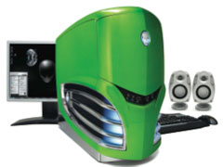
Para los pasajeros, en tanto, el auto será una \"extensión del living\", ya que habrá pantallas de DVD, se podrán practicar videojuegos, conectarse a internet o mandar mensajes a los autos vecinos. Lo malo, advierte el estudio, es que los vehículos se transformarán en un nuevo blanco de ataques para los hackers, que tratarán de inutilizarlos o robarlos usando virus o gusanos informáticos. Pizarras digitales: la tecnología va a la escuela La tecnología también se hará más presente en colegios. El profesor seguirá ocupando un rol central, pero su clase será mucho más interactiva gracias a la llegada de las pizarras digitales, donde podrá mostrar videos y animaciones.

Aunque la brecha digital seguirá creciendo en los países pobres, se verá un mayor uso de notebooks en la sala. También se prevé el fin de las pruebas con alternativas y el regreso de las respuestas con desarrollo, pues los estudiantes se aprovecharán de la tecnología para hacer trampa. Debutan de las videollamadas En 2010 las videollamadas comenzarán a masificarse, ya sea a través de dispositivos especiales como teléfonos con video, celulares o mediante computadores y notebooks con cámaras integradas. Se prevé que la telefonía fija caiga a la mitad de su volumen actual: de 60% bajará a 30%.

De esta forma la mitad de la población mundial tendrá acceso a las telecomunicaciones y la mayoría lo hará a través de celulares. Entretención vía internet en el hogar La gran novedad será que la entretención en el hogar girará principalmente en torno a internet. Mucha gente tendrá almacenadas sus fotos, libros, música y videos en forma virtual, y accederá mediante sus televisores a dicho contenido en internet. Además, 80 millones de adultos practicarán videojuegos hacia el año 2010. Pero estos ya no serán una actividad sedentaria, sino que evolucionarán hacia aventuras donde se requiere usar el cuerpo para controlar los movimientos en lugar de apretar simples botones.

Trabajo a distancia masivo En todo el mundo se prevé que para 2008 habrá 41 millones empleados que trabajarán a distancia al menos un día a la semana, en tanto que 100 millones lo harán una vez al mes. Se estima que para 2010 habrá al menos 10 millones de trabajadores siempre conectados a través de email móvil y redes de banda ancha. Pero no todo será trabajo, esta infraestructura implicará que aumente el uso de estas redes para fines personales o de entretención, como descarga de películas, programas de radio, TV o comercio electrónico. El PC seguirá dominando en las oficinas: habrá 1,3 mil millones de nuevos computadores en todo el mundo
